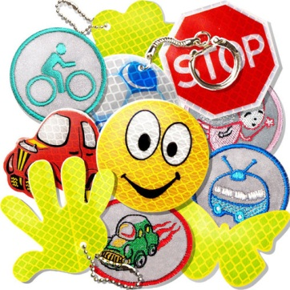

Фликер детям

Уважаемые, родители!
В связи с коротким световым днем, для безопасности детей на дорогах просьба обеспечить детей светоотражающими элементами.
Присутсиве светоотражающим элементов на детской одежде может значительно снизить детски травматизм на дороге.
Такой элемент позволит лучше заметить ребенка, если на улице темно, что актуально для зимнего времени года и просто в пасмурную или дождливую погоду. Очень хорошо, если светоотражающие элементы уже присутствуют на одежде, но если их нет, такие элементы можно приобрести т пришить самостоятельно. Их цветовая гамма и дизайн очень разнообразен, что не испортит внешний вид одежды.
Большой популярностью стали пользоваться фликеры — специальные деталидля детей и подростков.
Фликеры – это свевозвращающие элементы, которые отражаются в свете фар втомобиля и позволяют водителю увидеть пешехода (велосипедиста в темное время суток.Фликеры представляют собой наклейки или значки, они легко крепятсяк детской одежде.Веселые картинки наверняка понравятся вашему ребенку. Как вариант можно приобрести светоотражающую тесьму. Такая тесьма пришивается в необходимых местах и также не портит общий вид одежды, а даже дополняет её.Фликер на одежде на сегодняшний день реальный способ уберечь ребенка от травмы на неосвещенном участке дороги. Принцип действия его основан на том, что свет, попадая на ребристую поверхность из специального пластика, концентрируется и отражается в виде узкого пучка. Когда фары автомобиля «выхватывают» пусть даже маленький световозвращатель, водитель издалека видит яркую световую точку. Поэтому шансы, что пешеход или велосипедист будут замечены, увеличивается во много раз.
Приобретите детям светоотражатели. Даже летом фликеры могут понадобиться детям, там, где на проезжей части нет освещения.
Берегите своих детей!

